***Рецензия на лабораторную работу №5.2 Егорова Александра от Наскевича Юры.***

**Оценка: 8**

**Подпись:**

**Недостатки (Delphi)**

Нет кнопки для выходы к возврату (есть крестик, но это не то)

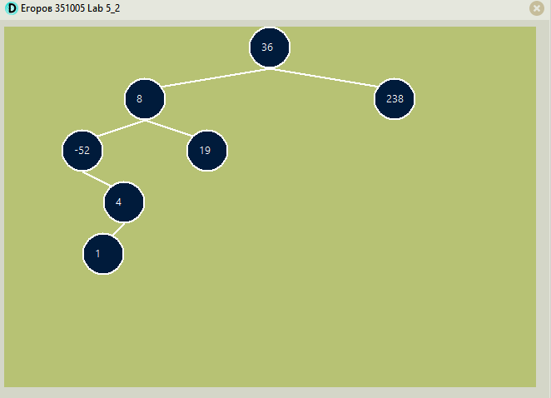

1. Странные цвета для визуализации дерева
2. На маленьком разрешении монитора съедается чуть-чуть символ



**Преимущества (Delphi)**

1. Реализована работа с файлами и проверка на доступ к файлу
2. Присутствуют проверки на ввод значений и ограничения
3. Есть предупреждение о несохранённости данных и отдельное полностью рабочее окно выхода.

**Недостатки (C#)**

1. Недостатки не замечены. Так как существуют тесты, которые проверяют много плохих случаев!

**Преимущества (C#)**

1. Проверки на разные файлы

2. Имеются проверки на ввод

3. Реализация дерева сделана для разных типов